**Analisis Data**

Nama : Dame Holong Silaban

NIM : 2320304008

Indeks Perilaku Anti Korupsi (IPAK) Indonesia pada tahun 2024 tercatat sebesar 3,85, menurun dari angka 3,92 pada tahun 2023. Penurunan ini mencerminkan tingkat toleransi masyarakat terhadap perilaku korupsi yang masih cukup tinggi, seperti suap, gratifikasi, pemerasan, dan nepotisme. IPAK terdiri dari dua dimensi utama, yaitu Dimensi Persepsi dan Dimensi Pengalaman. Pada tahun 2024, Indeks Persepsi mengalami penurunan dari 3,82 menjadi 3,76, sementara Indeks Pengalaman turun dari 3,96 menjadi 3,89. Penurunan skor ini menunjukkan tantangan besar dalam meningkatkan kesadaran dan pengalaman masyarakat terhadap budaya antikorupsi.

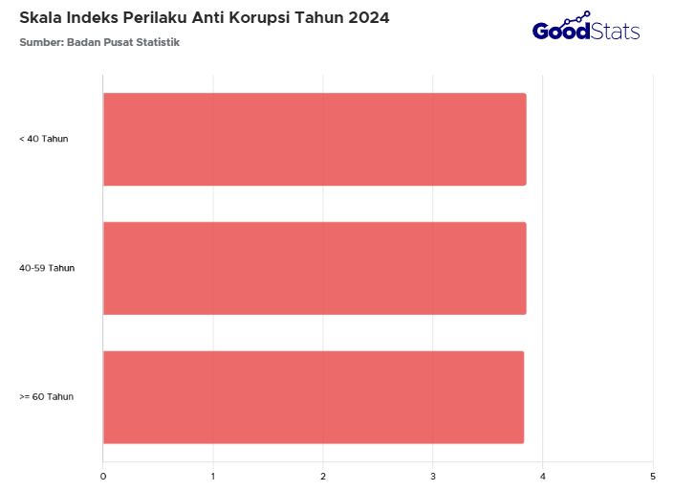

Upaya pemberantasan korupsi harus terus dipantau agar strategi yang digunakan tetap tepat sasaran. Menurut Pusat Edukasi Anti Korupsi (KPK), tiga indikator keberhasilan pemberantasan korupsi di Indonesia adalah Survei Penilaian Integritas (SPI), Indeks Perilaku Anti Korupsi (IPAK), dan Indeks Persepsi Korupsi (IPK). Korupsi yang merajalela tidak hanya merusak sektor-sektor tertentu, tetapi juga dapat meruntuhkan kepercayaan masyarakat. Untuk itu, kolaborasi dan kerja sama antara masyarakat dan pemerintah harus terus diperkuat agar Indonesia bisa membangun masa depan yang lebih baik dan bebas dari korupsi

Sebagai seorang mahasiswa, memilih materi mengenai **Indeks Perilaku Anti Korupsi (IPAK)** dan pemberantasan korupsi di Indonesia memiliki alasan yang sangat relevan dan penting untuk perkembangan diri dan masyarakat. Berikut beberapa alasan mengapa materi ini penting untuk dipelajari:

1. **Kesadaran Terhadap Masalah Sosial**: Sebagai generasi penerus bangsa, mahasiswa memiliki peran kunci dalam menciptakan perubahan sosial. Mempelajari IPAK membantu mahasiswa memahami seberapa besar toleransi masyarakat terhadap perilaku korupsi, serta dampaknya terhadap kemajuan negara. Ini memberikan kesadaran akan pentingnya menciptakan lingkungan yang bebas dari korupsi.
2. **Meningkatkan Pemahaman tentang Korupsi**: Korupsi adalah masalah yang merusak struktur pemerintahan dan kehidupan sosial. Dengan memahami indeks-indeks seperti IPAK, mahasiswa dapat lebih mengerti tentang bagaimana perilaku masyarakat dapat memengaruhi tingkat korupsi dan bagaimana hal tersebut berhubungan dengan budaya serta persepsi publik.22222222222
3. **Keterlibatan dalam Pemberantasan Korupsi**: Sebagai calon pemimpin masa depan, mahasiswa memiliki tanggung jawab moral untuk berpartisipasi dalam pemberantasan korupsi. Memahami materi tentang IPAK, SPI, dan IPK memberi mahasiswa wawasan mengenai indikator yang digunakan untuk menilai keberhasilan dalam pemberantasan korupsi, serta cara-cara yang bisa dilakukan untuk mengurangi toleransi terhadap perilaku tersebut.
4. **Mendukung Pembangunan Negara**: Penurunan IPAK yang tercatat menunjukkan masih banyaknya tantangan dalam menciptakan budaya antikorupsi di Indonesia. Mahasiswa perlu menyadari bahwa untuk mewujudkan negara yang adil dan makmur, peran mereka sangat penting dalam mengedukasi masyarakat dan menciptakan gerakan-gerakan anti korupsi di tingkat lokal maupun nasional.
5. **Mengasah Kemampuan Analisis**: Mempelajari data dan angka yang terkait dengan IPAK melatih mahasiswa untuk berpikir kritis dan analitis dalam melihat masalah sosial. Dengan memanfaatkan data statistik dan hasil survei, mahasiswa dapat mengidentifikasi akar masalah dan solusi yang lebih tepat dalam pemberantasan korupsi.